Министерство образования и науки РД
Муниципальное образование «Унцукульский район»
Муниципальное казенное общеобразовательное учреждение «Ашильтинская средняя общеобразовательная школа»
___________________________________________________________
368947, Унцукульский район, с.Ашильта, ул. Малачи Амирханова, ashiltasosh@mail.ru тел. 8 988 273 74 56

Беседа сотрудников ОМВД РФ по Унцукульскому району по незаконному обороту наркотиков и УУП с учащимися МКОУ «Ашильтинская СОШ»

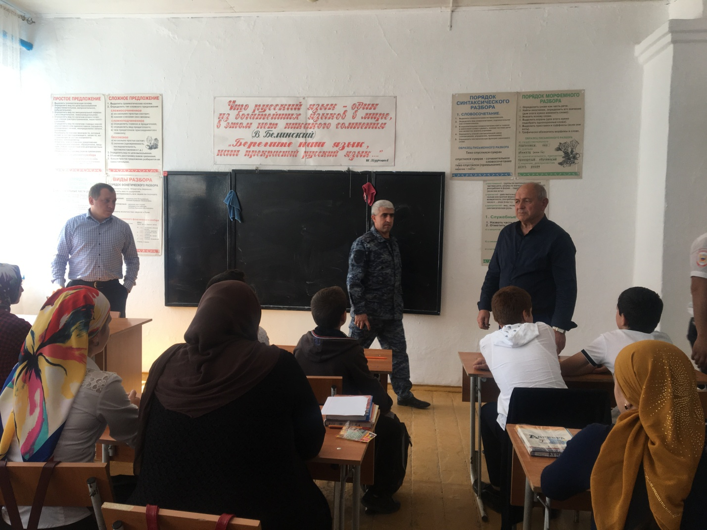

Зам.директора по ВР:
Алиев А.К.

2.10.2018 года в МКОУ «Ашильтинская СОШ» сотрудники ОМВД РФ по Унцукульскому району по незаконному обороту наркотиков и УУП провели беседу с учащимися школы.

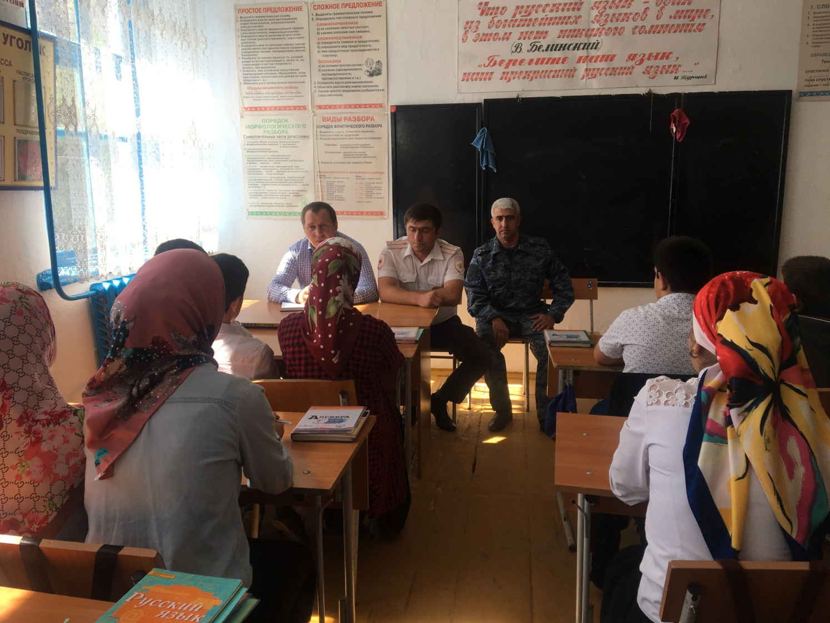

Цель – обеспечить нормативное развитие личности детей, формировать просоциальные нравственные установки, установки на здоровый образ жизни, предупредить возникновение факторов риска девиантного поведения и употребления ПАВ.

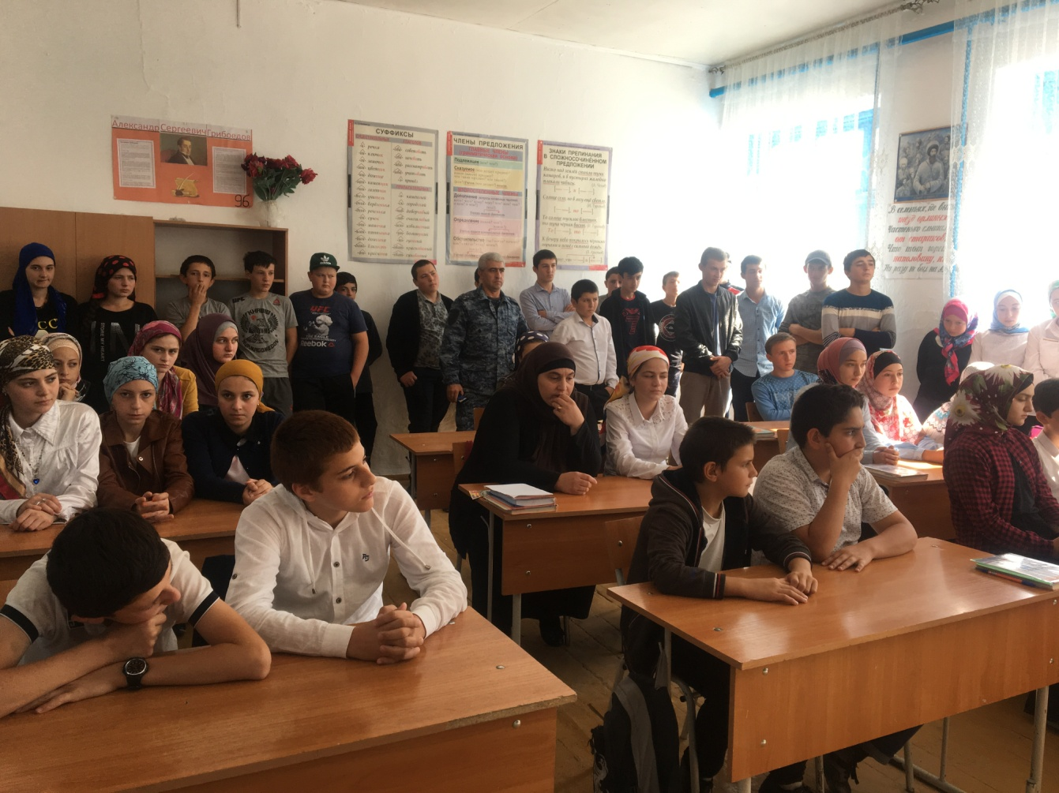

Беседа велась на темы: «Наркотики – медленная смерть», «Уголовная ответственность за употребление и распространение наркотиков», «Беречь свое здоровье – обязанность каждого» ,
«Поведение учащихся вне школы»
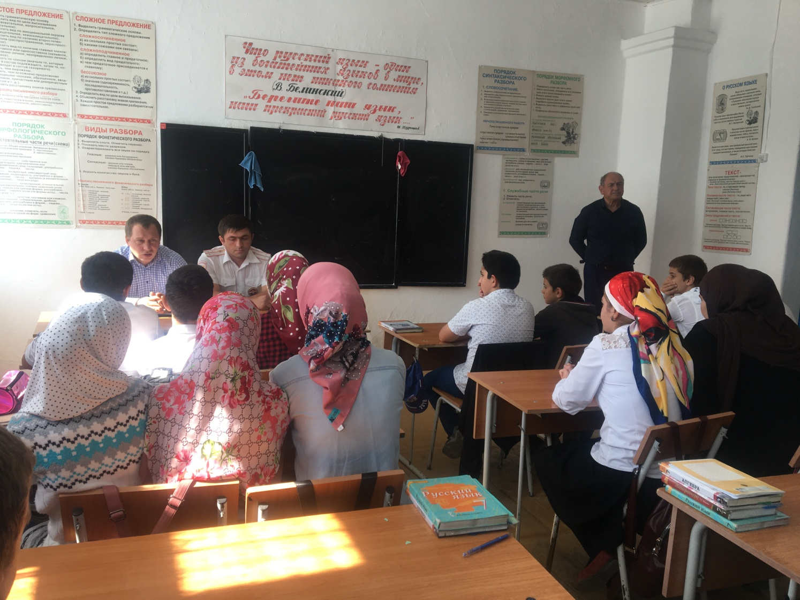

На мероприятии участвовали: сотрудники ОМВД РФ по Унцукульскому району по незаконному обороту наркотиков и УУП, администрация школы, учителя, психолог, социальный педагог и учащиеся старших классов.
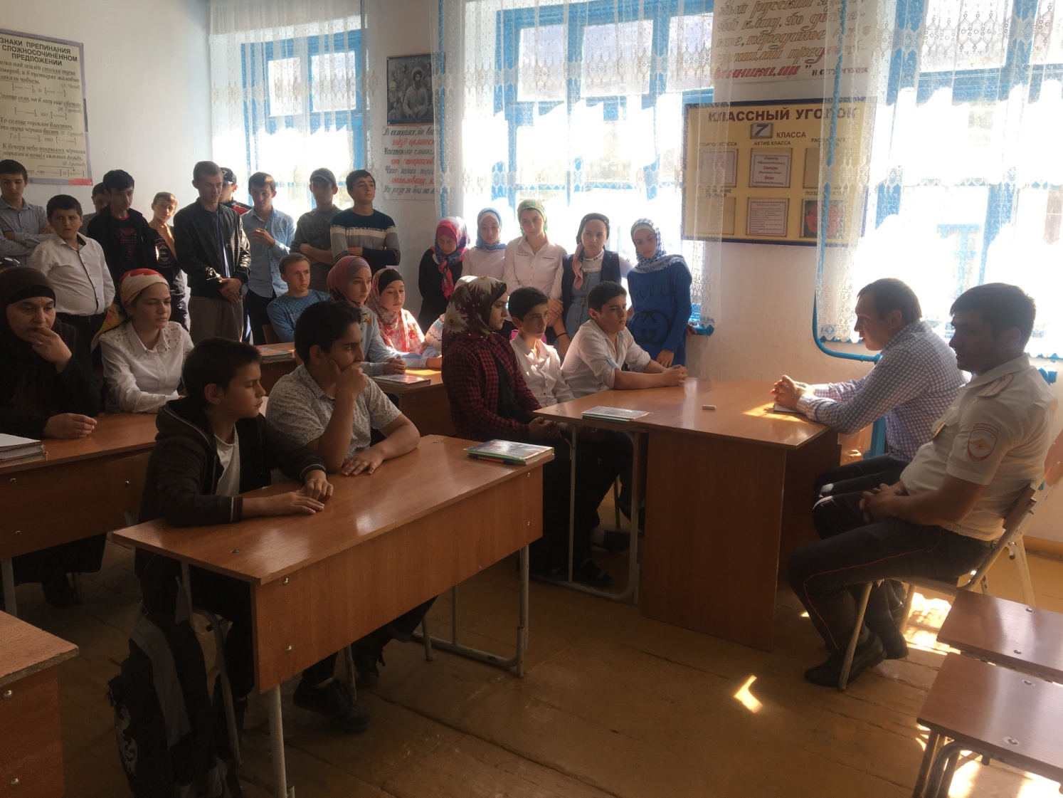

Сотрудники рассказали учащимся, какие последствия несет употребление наркотиков и ПАВ, какое уголовное наказание следует, как влияет психотропные вещества и наркотики на здоровье.
Также учащиеся были широко проинформированы о поведении в школе и за ее пределами. На примерах объяснили, какая тяжелая жизнь ожидает тех, кто совершил противозаконные поступки.

Порекомендовали психологу школы и социальному педагогу:
Увеличить работу с детьми «группы риска» и их ближайшим социальным окружением с целью восстановить норму развития личности, используя преимущественно методы социально-педагогической, психолого-педагогической и медико-психологической модели профилактики.

